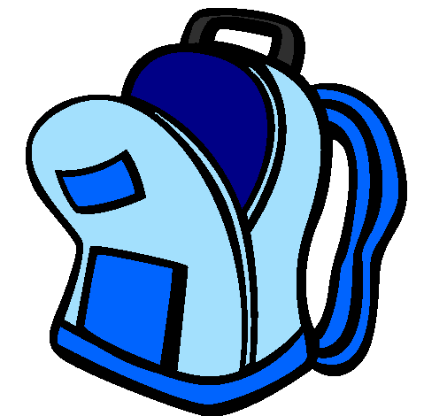

Ecole Saint-Joseph
25, rue Hubert de la Brosse
44800 ORVAULT
st.joseph.orvault@gmail.com
02 40 63 10 86
www.saint-joseph-orvault.jimdo.com

LISTE DES FOURNITURES
GS

Pour la rentrée votre enfant aura besoin de :

- un cartable assez grand pour contenir un cahier 24x32
- une trousse marquée au prénom de l’enfant, ayant une grande ouverture et pouvant contenir une vingtaine de crayons. (Les crayons seront fournis par l’école.)
- 1 boîte de mouchoirs et un rouleau de sopalin
- 2 photos d’identité
- un tapis pour le temps de repos, dans un sac au nom de l’enfant. Ce tapis ne doit pas être encombrant.

Merci de votre compréhension.

